Содержание задачи



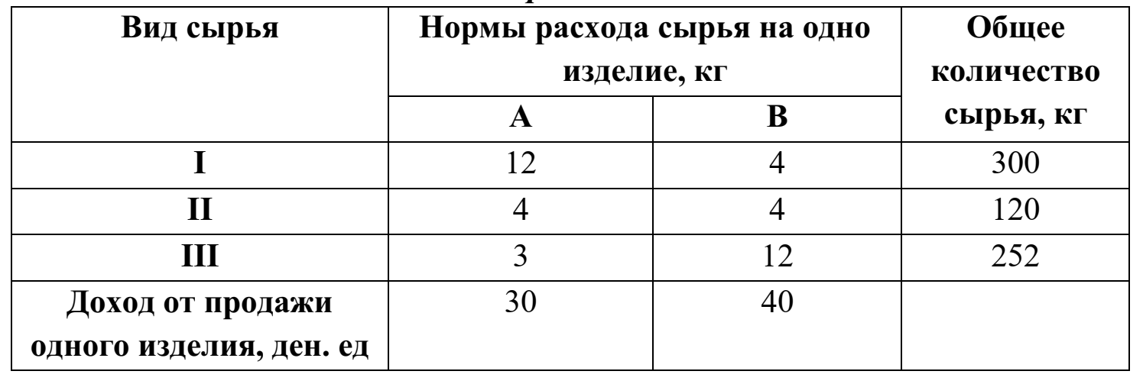

Обозначим через x1-? и x2-? количества изделий группы А и B соответственно. Сформулируем математическую модель задачи линейного программирования:

F =30x1+40x2->max (1)

12x1+4x2<=300

4x1+4x2<=120 (2)

3x1+12x2<=252

x1>=0, x2>=0

**Математическая формулировка задачи**.

Найти такие неотрицательные x1, x2, которые являлись бы решением системы уравнений (2) и приводили бы функцию цели (1) к максимуму:

Приведем систему (2) к каноническому виду, то есть от неравенств нужно перейти к равенствам, добавляя базисные переменные: x3, x4, x5

F =30x1+40x2+0x3+0x4+0x5->max (3)

12x1+4x2+x3 = 300

4x1+4x2+ x4=120 (4)

3x1+12x2+ x5=252

Пусть количества изделий группы А и B: x1=0, x2=0, то есть никаких изделий еще не произвели, подставляем x1=0, x2=0, в систему (3)-(4), получаем:

доход F=0

x3=300

x4=120

x5=252

получили таким образом опорное решение:

Далее заполняем симплексную таблицу:

|  |  |  |  |  |  |  |  |
| --- | --- | --- | --- | --- | --- | --- | --- |
| Вариант плана | Базисные переменные | Ресурсы | Значение коэффициентов при неизвестных X | | | | |
| x1 | x2 | x3 | x4 | x5 |
| I | x3 | 300 | 12 | 4 | 1 | 0 | 0 |
| x4 | 120 | 4 | 4 | 0 | 1 | 0 |
| x5 | 252 | 3 | 12 | 0 | 0 | 1 |
| Индексная строка | F | 0 | -30 | -40 | 0 | 0 | 0 |

Решаем симплексным методом, и получаем

|  |  |  |  |  |  |  |  |
| --- | --- | --- | --- | --- | --- | --- | --- |
| Вариант плана | Базисные переменные | Ресурсы | Значение коэффициентов при неизвестных X | | | | |
| x1 | x2 | x3 | x4 | x5 |
| I | x3 | 300 | 12 | 4 | 1 | 0 | 0 |
| x4 | 120 | 4 | 4 | 0 | 1 | 0 |
| x5 | 252 | 3 | 12 | 0 | 0 | 1 |
| Индексная строка | F | 0 | -30 | -40 | 0 | 0 | 0 |
| II | x3 | 216 | 11 | 0 | 1 | 0 | -0,33333 |
| x4 | 36 | 3 | 0 | 0 | 1 | -0,33333 |
| x2 | 21 | 0,25 | 1 | 0 | 0 | 0,083333 |
| Индексная строка | F | 840 | -20 | 0 | 0 | 0 | 3,333333 |
| III | x3 | 84 | 0 | 0 | 1 | -3,66667 | 0,888889 |
| x1 | 12 | 1 | 0 | 0 | 0,333333 | -0,11111 |
| x2 | 18 | 0 | 1 | 0 | -0,08333 | 0,111111 |
| Индексная строка | F | **1080** | **0** | **0** | **0** | **6,666667** | **1,111111** |

Экономический анализ решения: получили прибыль F=1080 при выпуске изделий группы А: x1=12 шт. и группы B: x2=18 шт. при этом сэкономили ресурс I на 84 кг. о чем можно увидеть по переменной x3=84.

То есть при производстве изделий группы А и B потратили ресурс I - 216 кг. (пояснение: 300-84=216)